|  |  |  |
| --- | --- | --- |
| КОМИТЕТ  РЕСПУБЛИКИ ТАТАРСТАН  ПО ОХРАНЕ ОБЪЕКТОВ КУЛЬТУРНОГО НАСЛЕДИЯ | 250px-Coat_of_Arms_of_Tatarstan | ТАТАРСТАН РЕСПУБЛИКАСЫНЫӉ МӘДӘНИ МИРАС ОБЪЕКТЛАРЫН САКЛАУ КОМИТЕТЫ |

**ПРИКАЗ БОЕРЫК**

|  |  |  |  |
| --- | --- | --- | --- |
|  | г. Казань | № |  |

О включении объекта, обладающего признаками объекта культурного наследия, в перечень выявленных объектов культурного наследия

В соответствии с [Федеральным законом от 25 июня 2002 года № 73-ФЗ «Об объектах культурного наследия (памятниках истории и культуры) народов Российской Федерации](http://docs.cntd.ru/document/901820936)», Законом Республики Татарстан от 1 апреля 2005 года   
№ 60-ЗРТ «Об объектах культурного наследия в Республики Татарстан»,   
на основании акта осмотра объекта, обладающего признаками объекта культурного наследия п р и к а з ы в а ю:

1. Включить объект, обладающий признаками объекта культурного наследия, достопримечательное место «Первый соцгород Казани», 1928-1949 гг., расположенный по адресу: Республика Татарстан, г. Казань, Кировский район,   
ул. Адмиралтейская, ул. Урицкого, ул. Мало-Московская, в перечень выявленных объектов культурного наследия Республики Татарстан с наименованием достопримечательное место «Первый соцгород Казани», 1928-1949 гг.

2. Утвердить границы территории выявленного объекта культурного наследия достопримечательного места «Первый соцгород Казани», 1928-1949 гг., расположенного по адресу: Республика Татарстан, г. Казань, Кировский район,   
ул. Адмиралтейская, ул. Урицкого, ул. Мало-Московская, согласно приложению   
к настоящему приказу.

3. Отделу учета объектов культурного наследия и градостроительной деятельности обеспечить внесение сведений о границах территории указанного объекта в Единый государственный реестр недвижимости.

4. Контроль за исполнением настоящего приказа оставляю за собой.

Председатель И.Н. Гущи

Приложение к приказу Комитета

Республики Татарстан по охране

объектов культурного наследия

от \_\_\_\_\_\_\_\_\_\_202 года № \_\_\_\_

Границы территории

выявленного объекта культурного наследия

достопримечательного места «Первый соцгород Казани», 1928-1949 гг., расположенный по адресу: Республика Татарстан, г. Казань, Кировский район,

ул. Адмиралтейская, ул. Урицкого, ул. Мало-Московская

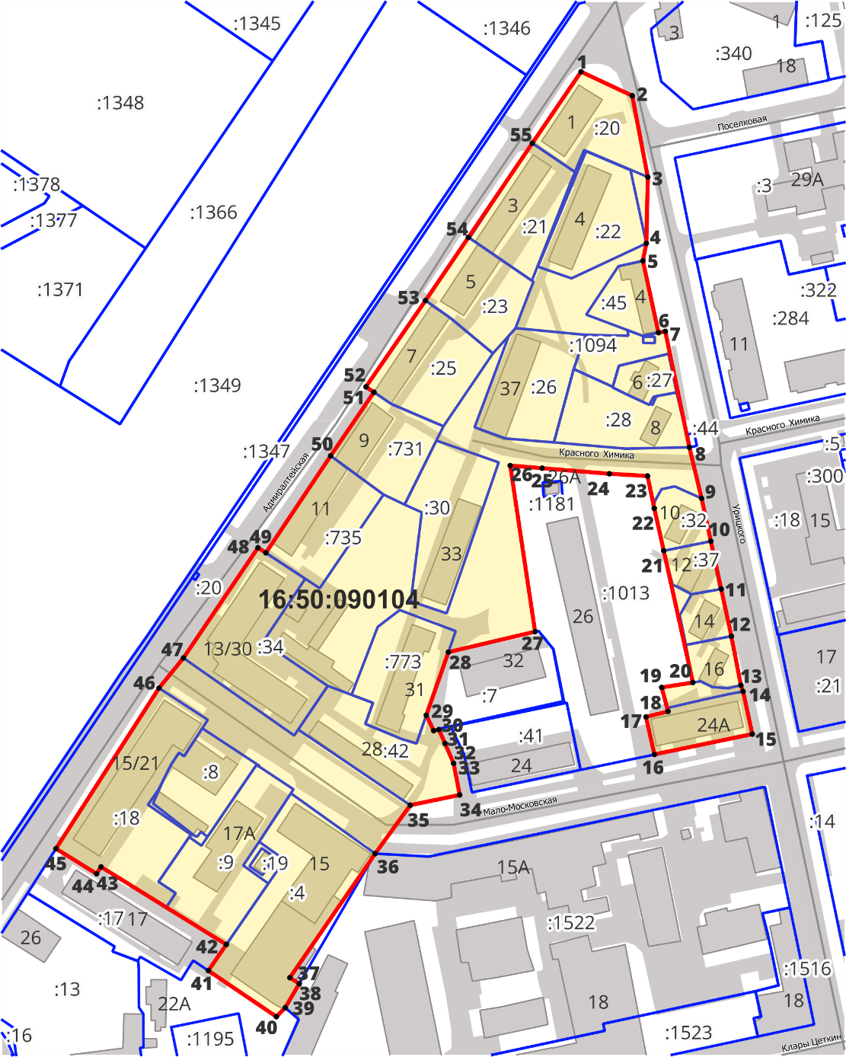

Масштаб 1:2500

Условные обозначения:

|  |  |
| --- | --- |
|  | - достопримечательное место «Первый соцгород в г. Казани», 1928-1949 гг. |
|  | - границы территории выявленного объекта культурного наследия |
| **1** | - характерная точка границ территории выявленного объекта культурного наследия |
|  | - границы земельных участков по сведениям ЕГРН |
| **16:50:090104** | - кадастровый квартал по сведениям ЕГРН |

Текстовое описание границ территории

выявленного объекта культурного наследия

достопримечательного места «Первый соцгород Казани», 1928-1949 гг., расположенного по адресу: Республика Татарстан, г. Казань, Кировский район,

ул. Адмиралтейская, ул. Урицкого, ул. Мало-Московская

Границы территории выявленного объекта культурного наследия достопримечательного места «Первый соцгород Казани», 1928-1949 гг., расположенного по адресу: Республика Татарстан, г. Казань, Кировский район,   
ул. Адмиралтейская, ул. Урицкого, ул. Мало-Московская, проходят:

|  |  |  |
| --- | --- | --- |
| Прохождение границы | | Описание прохождения границы |
| от точки | до точки |
| 1 | 2 | 3 |
| 1 | 2 | от точки 1, расположенной около здания по  ул. Адмиралтейской, д. 1, в юго-восточном направлении по границе земельного участка с кадастровым номером 16:50:090104:20 до точки 2; |
| 2 | 15 | от точки 2, расположенной на границе земельного участка с кадастровым номером 16:50:090104:20, в южном направлении вдоль ул. Урицкого, пересекая ул. Красного Химика, до точки 15; |
| 15 | 16 | от точки 15, расположенной на пересечении ул. Мало-Московской и ул. Урицкого, в юго-западном направлении вдоль ул. Мало-Московской до точки 16; |
| 16 | 23 | от точки 16, расположенной на границе земельного участка с кадастровым номером 16:50:090104:1013, в северном направлении по внутриквартальной границе до точки 23; |
| 23 | 26 | от точки 23, расположенной на границе земельного участка с кадастровым номером 16:50:090104:1013, в западном направлении вдоль ул. Красного Химика до точки 26; |
| 26 | 40 | от точки 26, расположенной на границе земельного участка с кадастровым номером 16:50:090104:1013, в юго-западном направлении по внутриквартальной территории, пересекая ул. Мало-Московскую, до точки 40; |
| 40 | 45 | от точки 40, расположенной на границе земельного участка с кадастровым номером 16:50:090104:4, в северо-западном направлении по внутриквартальной территории до точки 45; |
| 45 | 1 | от точки 45, расположенной около здания по ул. Адмиралтейской, 15/21, в северо-восточном направлении вдоль ул. Адмиралтейской, пересекая ул. Мало-Московскую, до точки 1. |

Таблица характерных точек границ

территории выявленного объекта культурного наследия

достопримечательного места «Первый соцгород Казани», 1928-1949 гг., расположенного по адресу: Республика Татарстан, г. Казань, Кировский район,

ул. Адмиралтейская, ул. Урицкого, ул. Мало-Московская

|  |  |  |
| --- | --- | --- |
| № | Координаты характерных точек в местной системе координат (МСК-16) | |
| X | Y |
| 1 | 2 | 3 |
| 1 | 477279.64 | 1301552.92 |
| 2 | 477268.23 | 1301577.24 |
| 3 | 477229.61 | 1301584.64 |
| 4 | 477198.10 | 1301583.91 |
| 5 | 477189.84 | 1301582.29 |
| 6 | 477155.68 | 1301589.69 |
| 7 | 477156.30 | 1301592.94 |
| 8 | 477101.22 | 1301604.37 |
| 9 | 477076.97 | 1301610.17 |
| 10 | 477056.57 | 1301614.57 |
| 11 | 477033.89 | 1301619.49 |
| 12 | 477011.48 | 1301624.34 |
| 13 | 476988.17 | 1301628.84 |
| 14 | 476985.23 | 1301629.88 |
| 15 | 476964.97 | 1301634.26 |
| 16 | 476955.31 | 1301587.77 |
| 17 | 476973.12 | 1301583.76 |
| 18 | 476975.73 | 1301594.26 |
| 19 | 476987.13 | 1301591.24 |
| 20 | 476989.48 | 1301606.04 |
| 21 | 477052.05 | 1301592.21 |
| 22 | 477072.23 | 1301587.70 |
| 23 | 477087.59 | 1301584.49 |
| 24 | 477088.65 | 1301566.39 |
| 25 | 477091.28 | 1301534.40 |
| 26 | 477092.53 | 1301519.28 |
| 27 | 477013.62 | 1301531.09 |
| 28 | 477003.92 | 1301489.92 |
| 29 | 476973.91 | 1301479.39 |
| 30 | 476966.62 | 1301482.91 |
| 31 | 476967.13 | 1301485.38 |
| 32 | 476960.54 | 1301488.30 |
| 33 | 476951.06 | 1301492.40 |
| 34 | 476936.07 | 1301495.29 |
| 35 | 476931.20 | 1301471.79 |
| 36 | 476908.18 | 1301455.13 |
| 1 | 2 | 3 |
| 37 | 476849.24 | 1301414.59 |
| 38 | 476846.41 | 1301419.06 |
| 39 | 476835.02 | 1301412.41 |
| 40 | 476830.73 | 1301408.21 |
| 41 | 476852.59 | 1301375.89 |
| 42 | 476865.01 | 1301384.44 |
| 43 | 476901.88 | 1301324.91 |
| 44 | 476898.62 | 1301322.80 |
| 45 | 476910.56 | 1301303.51 |
| 46 | 476986.83 | 1301352.44 |
| 47 | 477001.12 | 1301364.05 |
| 48 | 477053.51 | 1301399.46 |
| 49 | 477051.08 | 1301403.21 |
| 50 | 477097.17 | 1301433.98 |
| 51 | 477127.37 | 1301454.56 |
| 52 | 477129.96 | 1301450.74 |
| 53 | 477170.9 | 1301479.01 |
| 54 | 477200.93 | 1301499.41 |
| 55 | 477245.67 | 1301529.77 |
| 1 | 477279.64 | 1301552.92 |